第二次 “数据库原理及应用”课程大作业

一、分析说明题
SQL关系数据库为什么有强大长久的生命力？其中原因对我国发展数据库技术有何借鉴意义？推崇技术创新、技术标准化、大国工匠精神对我国数据库软件技术发展有何作用？

二、SQL编程动手实践题
针对一个房产信息管理系统开发，其设计的数据库EstateDB包括业主表（Owner）、房产表（Estate）、产权登记表（Registration）。各数据表的字段结构定义见表3-14到表3-16所示。
表3-14 业主表（Owner）
字段名称 | 字段编码 | 数据类型 | 字段大小 | 必填字段 | 备注
身份证号 | PersonID | Char | 18 | 是 | 主键
姓名 | Name | Varchar | 20 | 是
性别 | Gender | Char | 2 | 是
职业 | Occupation | Varchar | 20 | 是
身份地址 | Addr | Varchar | 50 | 是
电话 | Tel | Varchar | 11 | 是
表3-15 房产表（Estate）
字段名称 | 字段编码 | 数据类型 | 字段大小 | 必填字段 | 备注
房产编号 | EstateID | Char | 15 | 是 | 主键
房产名称 | EstateName | Varchar | 50 | 是
房产楼盘 | EstateBuildName | Varchar | 50 | 是
房产地址 | EstateAddr | Varchar | 60 | 是
房产城市 | EstateCity | Varchar | 60 | 是
房产类型 | EstateType | Char | 4 | 是 | 取值范围：住宅、商铺、车位、别墅
产权面积 | PropertyArea | Numeric | (5,2) | 是
使用面积 | UsableArea | Numeric | (5,2) | 是
竣工日期 | CompletedDate | Date |  | 是
产权年限 | YearLength | Int |  | 是 | 默认值70
备注 | Remark | Varchar | 100 | 否
表3-16 产权登记表（Registration）
字段名称 | 字段编码 | 数据类型 | 字段大小 | 必填字段 | 备注
登记编号 | RegisterID | Int |  | 是 | 主键
身份证号 | PersonID | Char | 18 | 是 | 外键
房产编号 | EstateID | Char | 15 | 是 | 外键
购买金额 | Price | Money |  | 是
购买日期 | PurchasedDate | Date |  | 是
交付日期 | DeliverDate | Date |  | 是

请根据各表的字段组成、字段名称、字段编码、字段数据类型、字段属性约束、参照完整性约束等信息，编写SQL语句完成对该数据库创建与数据操作处理，具体要求如下：
- 编写并运行SQL语句，创建数据库EstateDB。
- 编写并运行SQL语句，在数据库EstateDB中创建上述三个数据库表，并定义其完整性约束。
- 准备样本数据，编写并运行SQL语句，在上述三个数据库表中添加数据。
- 编写并运行SQL语句，查询类别为“商铺”的房产信息。
- 编写并运行SQL语句，查询竣工日期为2023年12月1日后，产权面积90平米以上的“住宅”的房产信息。
- 编写并运行SQL语句，查询个人在各地购买住宅2套以上的业主基本信息。
- 编写并运行SQL语句，查询个人在特定城市购买住宅2套以上的业主基本信息。
- 编写并运行SQL语句，统计2023年度某城市的各类房产销售面积。
9）创建SQL视图，通过视图查询指定身份证号下，该业主的购置房产信息（“登记编号”，“房产名称”，“房产类型”，“产权面积”，“购买金额”，“购买日期”，“房产楼盘”，“房产城市”），并按日期降序排列。
10）创建SQL视图，分组统计2023年度各城市的住宅销售套数与总销售金额。

三、挑战性问题研究
教学管理数据库包含了学院表College（CollegeID，CollegeName）和教师表Teacher（TeacherID，TeacherName，CollegeID）。学院表College中已有20个学院信息，教师表Teacher中已有4000名教师信息。假定需要查询输出“软件学院”的教师名单，其查询SQL语句如下：
SELECT A.CollegeName, B.TeacherID, B.TeacherName
FROM College AS A, Teacher AS B
WHERE A.CollegeID=B.CollegeID AND A.CollegeName=’软件学院’
在执行处理该查询语句时，可以采用如下3种等价的关系运算表达式来解析该查询语句。
Q1=ΠA.CollegeName,B.TeacherID,B.TeacherName(σ_{A.CollegeID=B.CollegeID} Λ _{A.CollegeName=’软件学院’}(College×Teacher))
Q2=ΠA.CollegeName,B.TeacherID,B.TeacherName(σ_{A.CollegeName=’软件学院’}(College∞Teacher))
Q3=ΠA.CollegeName,B.TeacherID,B.TeacherName(Teacher∞(σ_{A.CollegeName=’软件学院’}(College)))
- 研究分析Q1、Q2、Q3三种查询方案的执行代价，请选出一个最优查询方案。
- 在以上最优查询方案基础上，对College表和Teacher表的主外键列创建了索引，并且CollegeName列也创建了索引，其查询代价又如何？

作业要求：在PostgreSQL数据库中创建EstateDB数据库及其数据库表，插入接近实际的样本数据，然后按照以上要求进行SQL编程访问操作。在提交的作业文档中，给出分析说明内容、图表数据、SQL语句运行界面及其说明等，并在作业内容中反映出自己的思想感悟、学习收获体会。

作业文件格式：作业2_学号_姓名.doc
作业评价针对课程目标：CO1\CO3
作业成绩评价标准:
正确完成情况 | 优 | 优 | 优 | 良 | 良 | 良 | 良 | 良 | 中 | 中
过程完整情况 | 优 | 优 | 良 | 优 | 良 | 良 | 良 | 中 | 中 | 中
文档规范性 | 优 | 良 | 良 | 优 | 优 | 良 | 中 | 中 | 中 | 差
作业评分 | 100-98 | 97-95 | 94-92 | 91-89 | 88-85 | 84-82 | 81-79 | 78-76 | 75-73 | 72-70

一、分析说明题
答： SQL有强大持久生命力的原因：
- 结构化数据存储：SQL关系数据库采用结构化数据存储方式，能够有效管理大量数据，并且具备良好的可操作性和可扩展性。
- 事务处理能力：SQL关系数据库具备高效的事务处理能力，保证了数据的一致性、完整性和可靠性。
- 数据安全性：SQL关系数据库提供了多重安全控制机制，包括用户权限管理、访问控制等，保证了数据的安全性。
- 标准化：SQL关系数据库已经成为了业界标准，使用广泛，各种操作系统和应用程序都支持SQL数据库。
对于我国发展数据库技术，SQL关系数据库的经验对我们有很重要的借鉴意义。首先，我们应该注重技术创新，不断推进数据库技术的发展。现代数据库技术已经包括关系型数据库、NoSQL数据库、Big Data数据库等多种类型，我们应该积极探索和研究这些新兴技术，以满足不同场景下的数据存储和处理需求。
其次，我们应该积极参与和制定技术标准，建立统一的数据库体系结构和规范，以促进我国数据库技术的发展。标准化可以改善数据库互操作性和安全性，也能够促进数据库行业的协作和竞争力。
最后，我们应该弘扬大国工匠精神，注重软件质量和稳定性，不断提高我们的软件开发能力。在数据库软件开发中，我们应该注重代码质量、测试覆盖率和异常处理等方面，加强软件工程实践，确保软件的质量和稳定性。
总之，SQL关系数据库之所以拥有强大的生命力，是因为它们具备了可靠性、易用性、扩展性和安全性等优势，这些优势对我国数据库技术的发展有很重要的借鉴意义。同时，我们应该推崇技术创新、技术标准化和大国工匠精神，这些都对我国数据库软件技术的发展起到了重要作用。

二、SQL编程动手实践题
- 编写并运行SQL语句，创建数据库EstateDB
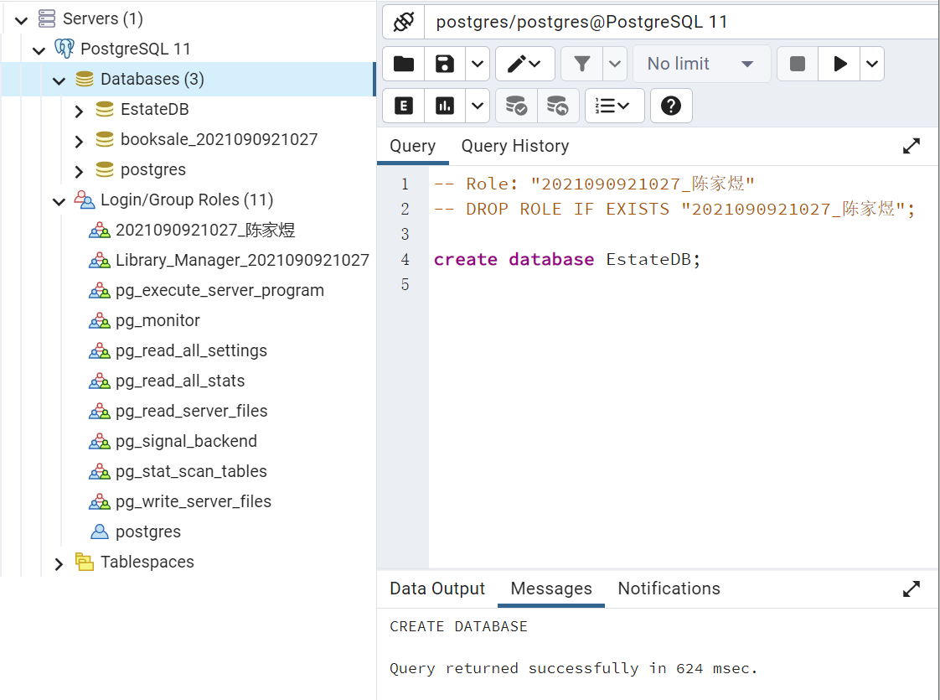
图1 创建数据库
- 编写并运行SQL语句，在数据库EstateDB中创建上述三个数据库表，并定义其完整性约束。
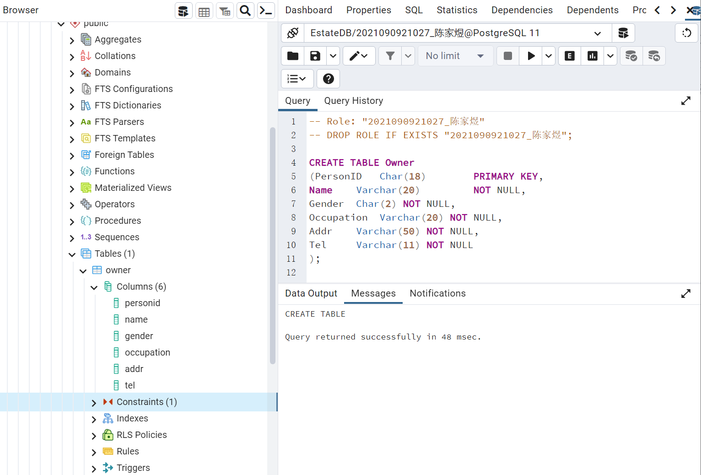
图2 创建业主表（Owner）
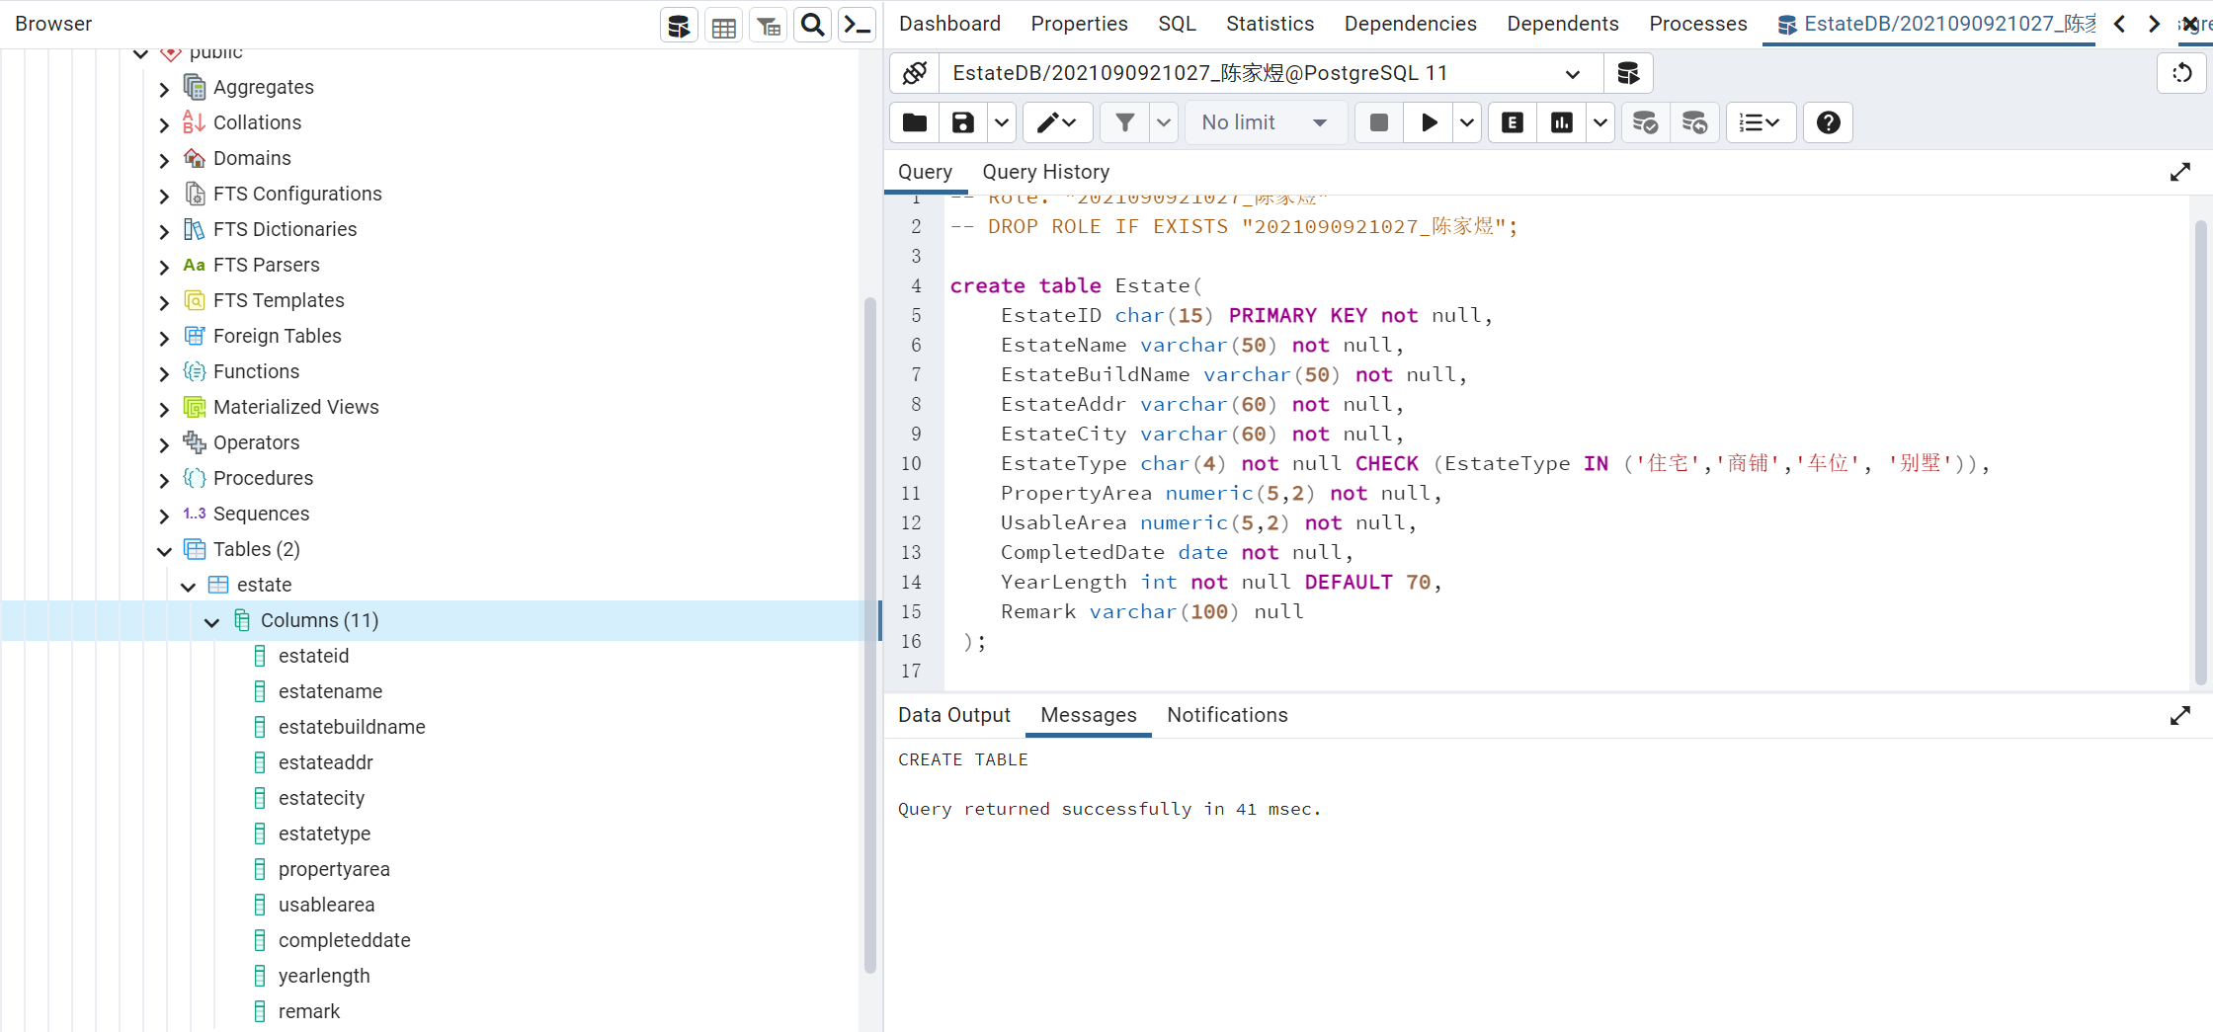
图3 创建房产表（Estate）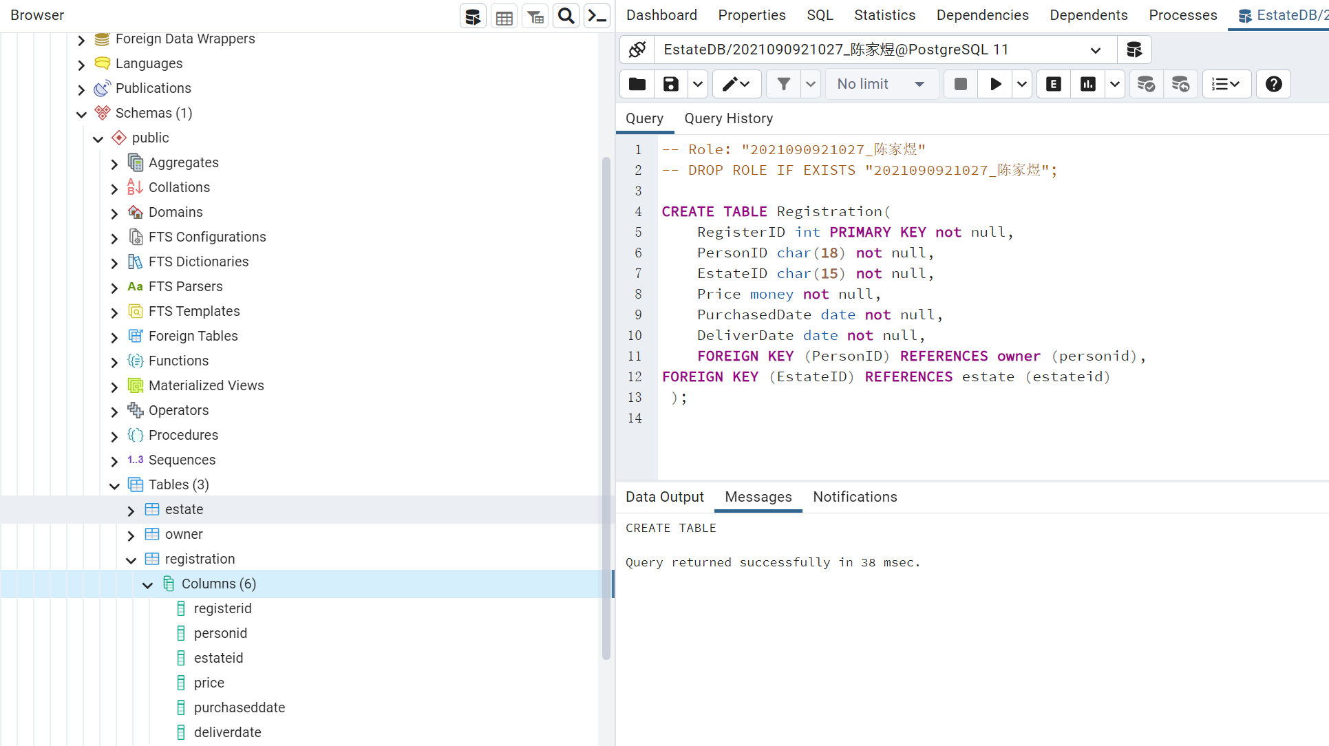
图4 产权登记表（Registration）
- 准备样本数据，编写并运行SQL语句，在上述三个数据库表中添加数据。
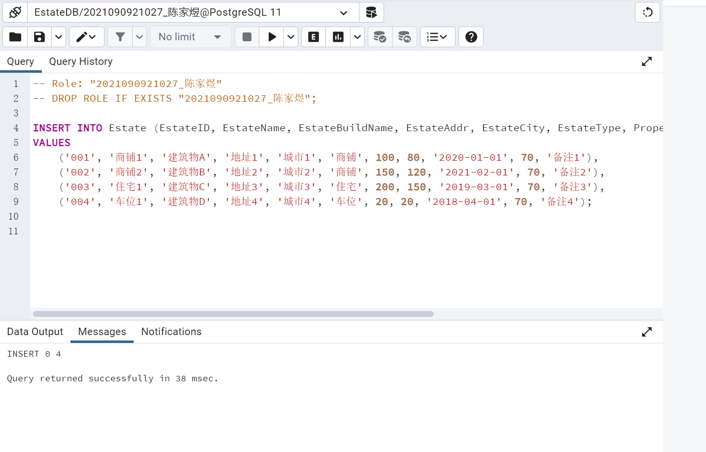
图5 添加房产信息
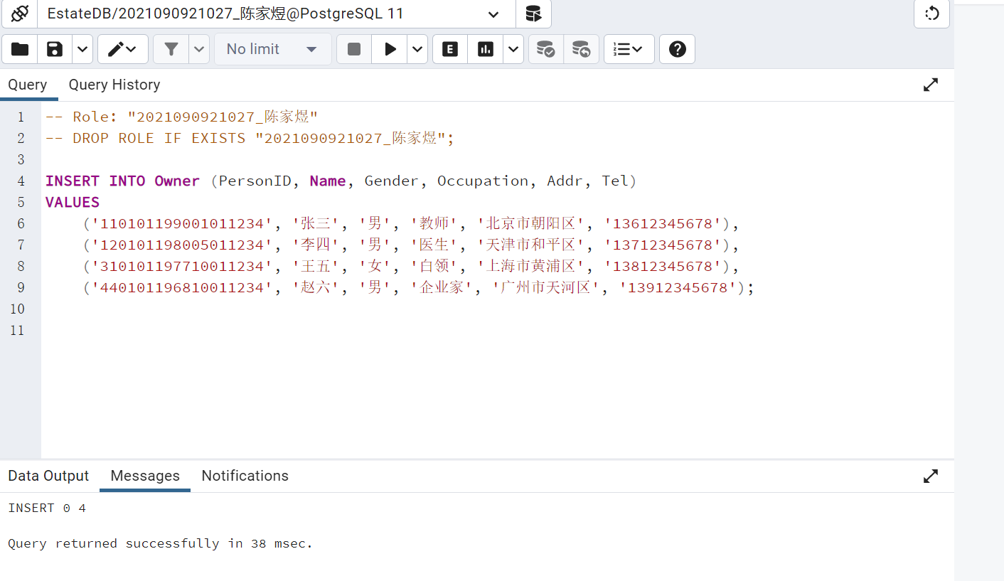
图6 添加业主基本信息
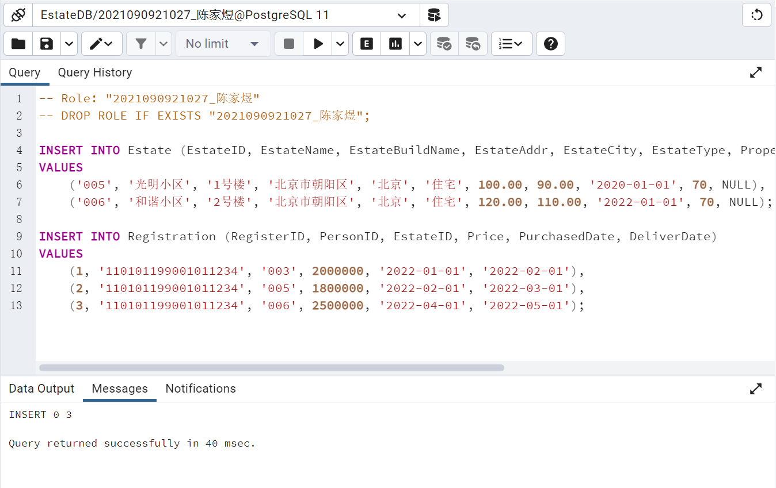
图7 添加产权信息
- 编写并运行SQL语句，查询类别为“商铺”的房产信息。
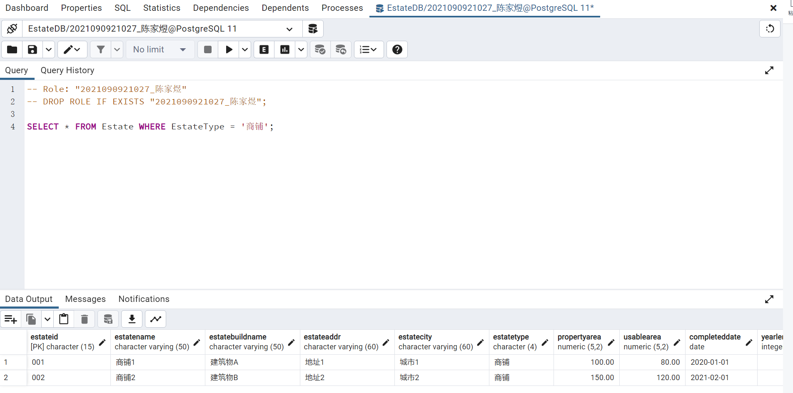
图8 查询类别为“商铺”的房产信息
- 编写并运行SQL语句，查询竣工日期为2020年12月1日后，产权面积90平米以上的“住宅”的房产信息。
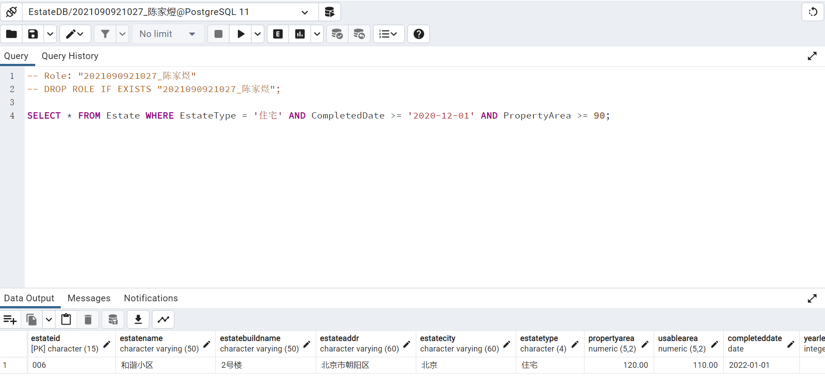
图9 查询结果图
- 编写并运行SQL语句，查询个人在各地购买住宅2套以上的业主基本信息。
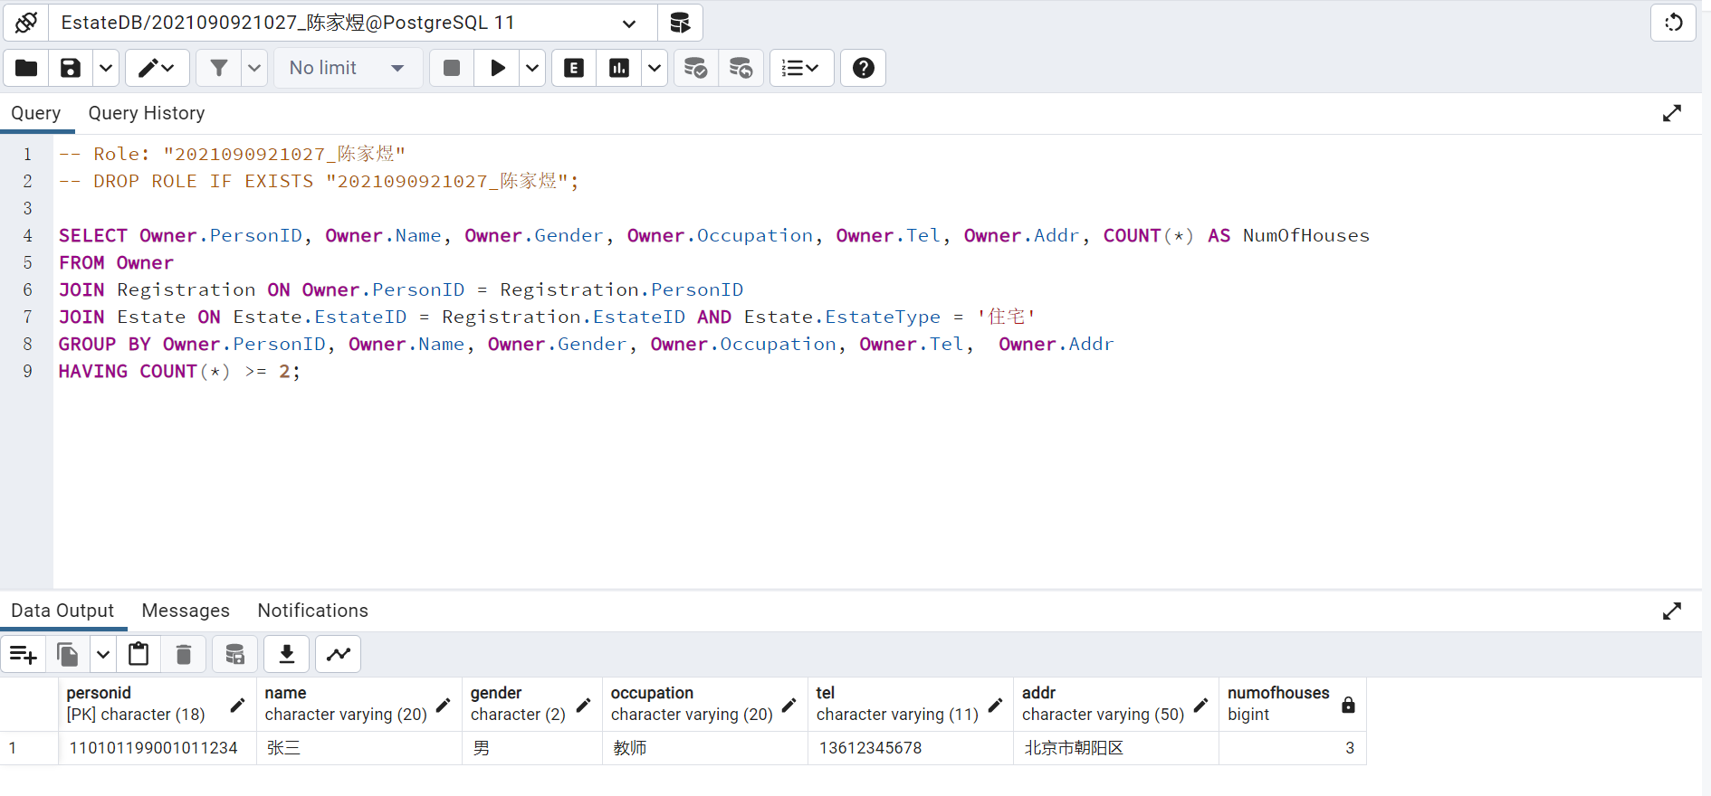
图10 查询结果图
- 编写并运行SQL语句，查询个人在特定城市购买住宅2套以上的业主基本信息。
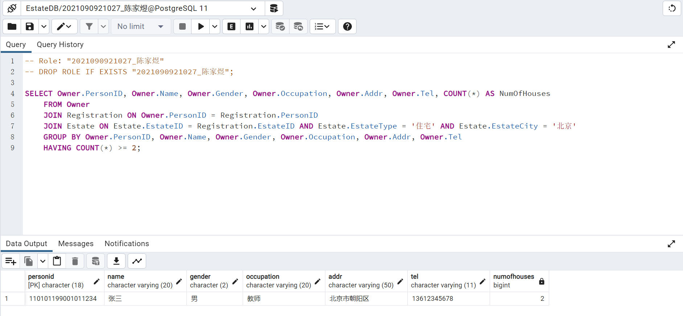
图11 查询结果图
- 编写并运行SQL语句，统计2020年度某城市的各类房产销售面积。
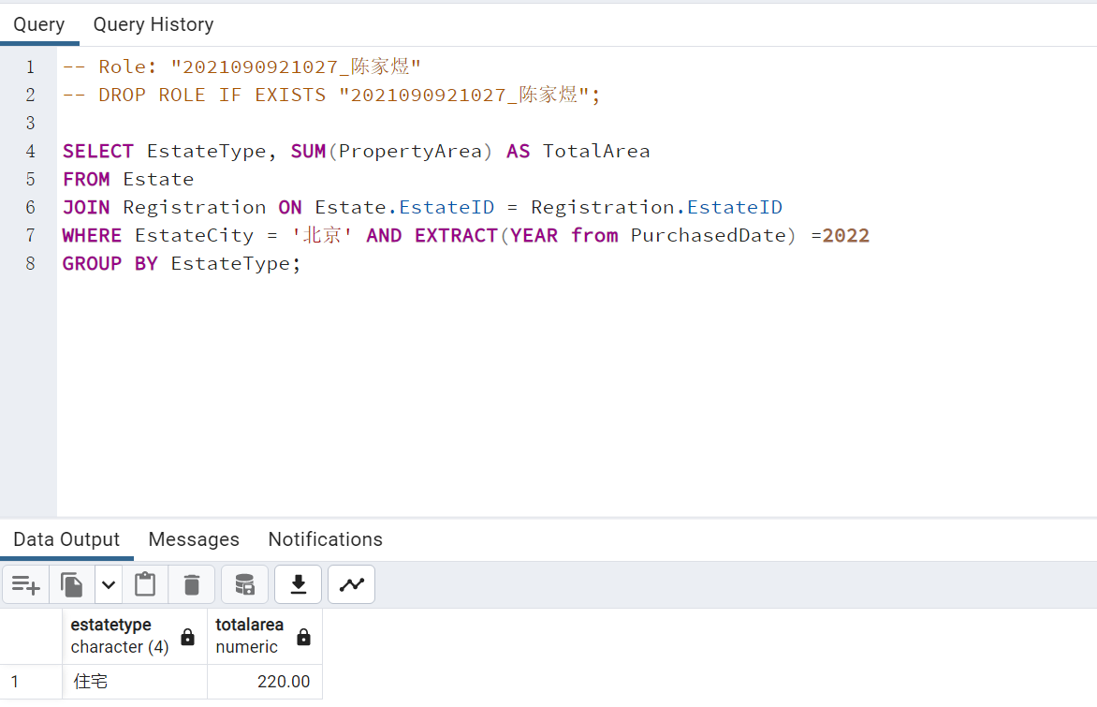
图11 统计结果图
- 创建SQL视图，通过视图查询指定身份证号下，该业主的购置房产信息（“登记编号”，“房产名称”，“房产类型”，“产权面积”，“购买金额”，“购买日期”，“房产楼盘”，“房产城市”），并按日期降序排列。
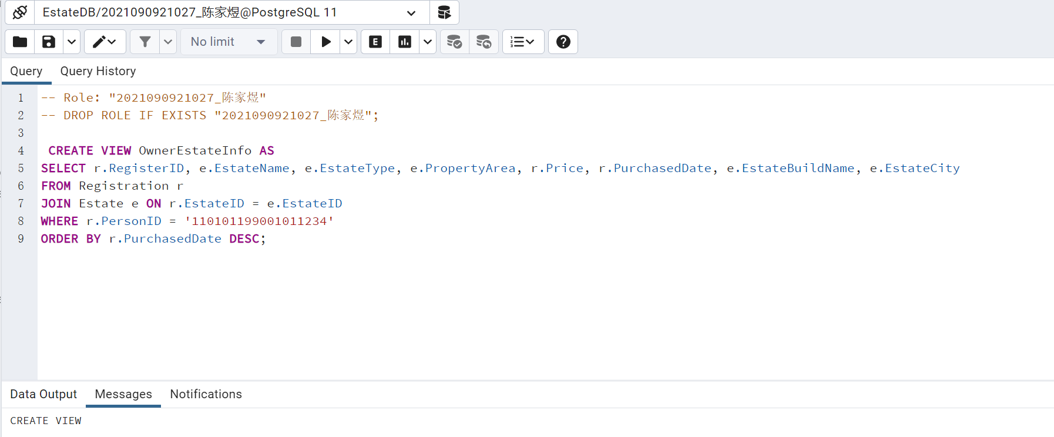
图11 创建SQL视图
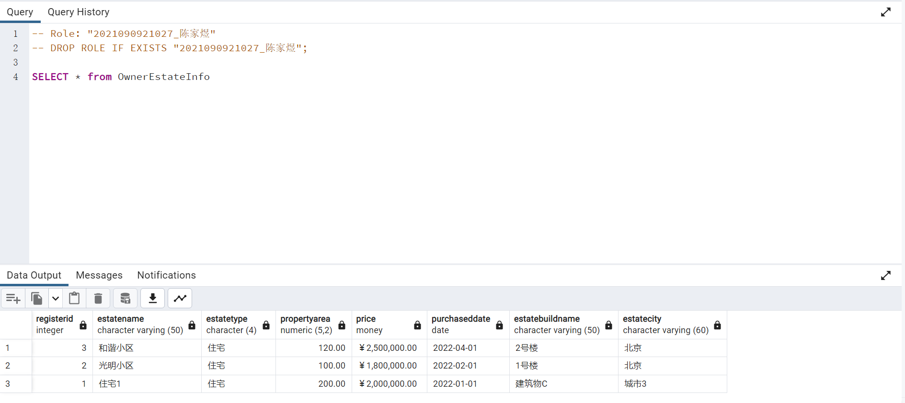
图12该业主的购置房产信息视图

- 创建SQL视图，分组统计2018年度各城市的住宅销售套数与总销售金额。
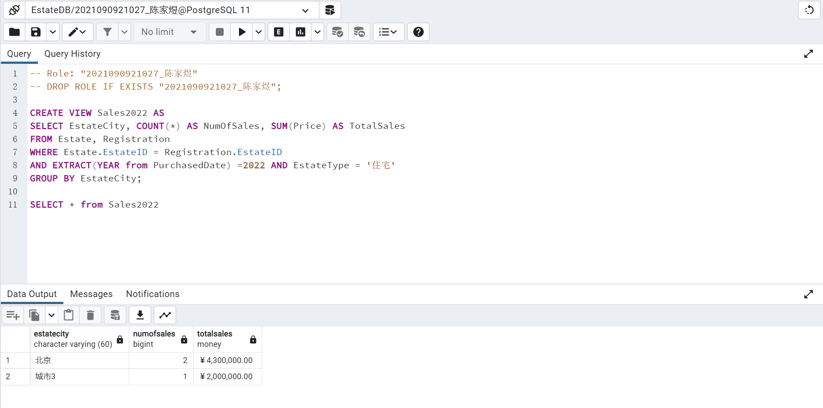
图13 创建SQL视图

三、挑战性问题研究
思路：
- Q1：使用笛卡尔积（Cartesian product）连接 College 和 Teacher 表，然后应用选择操作过滤结果。这种方法效率较低，因为它首先计算两个表之间的所有可能组合，然后再过滤。计算代价较高，特别是当表的大小增加时。
- Q2：使用等值连接（Equi-join）将 College 和 Teacher 表连接在一起，然后应用选择操作过滤结果。这种方法比 Q1 更高效，因为它可以在连接过程中使用索引和更有效的连接算法（如哈希连接或排序合并连接）。
- Q3：首先对 College 表应用选择操作，然后使用等值连接将过滤后的结果与 Teacher 表连接。这种方法在执行选择操作时可以利用索引，而在连接过程中也可以使用更有效的连接算法。
答：
1）在这三个查询方案中，Q3 是最优的，因为它首先应用选择操作来过滤 College 表，从而减少了需要连接的记录数量。这将降低连接操作的计算代价。
2）在最优查询方案 Q3 的基础上，为 College 表和 Teacher 表的主外键列创建索引，以及为 CollegeName 列创建索引，可以进一步提高查询性能。索引可以在执行选择操作时减少磁盘 I/O 操作和扫描时间，同时在连接操作中也可以利用索引加速。这样，查询代价将得到显著降低。

思想感悟：课堂知识点不能只停留在书本，必须通过实践加深印象！

